DẤU ẤN KỈ NIỆM 40 NĂM NGÀY NHÀ GIÁO VIỆT NAM 20/11/1982-20/11/2022

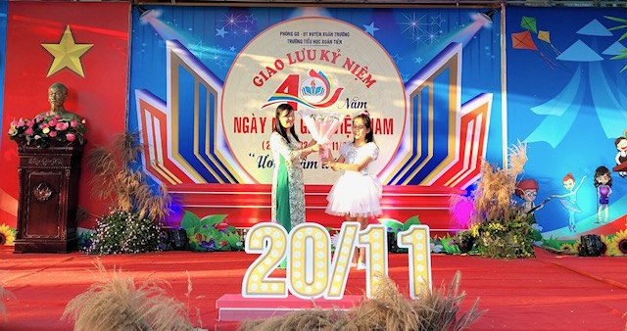

Hoà chung với không khí tưng bừng, phấn khỏi của ngành GD cả nước kỉ niệm 40 năm ngày Nhà Giáo Việt Nam 20/11/1982-20/11/2022, sáng 19/11/2022, UBND xã Xuân Tiến long trọng tổ chức Lễ kỉ niệm 40 năm ngày Nhà Giáo Việt Nam 20/11.
Về dự có đồng chí Bùi Ngọc Định-Ban thường vụ HU, Chánh văn phòng HU; đồng chí Trần Tùng-Trưởng phòng Nông nghiệp và PTNT Huyện; thầy giáo Nguyễn Tất Thắng-Phó trưởng phòng GD&ĐT Huyện;
Các ông: Phạm Đức Khang-PBT BCH Đảng bộ xã; ông Lê Văn Đồng-Chủ tịch UBND xã, ông Mai Thanh Tuấn-PCT UBND xã; các ông bà đại diện cho các ban ngành đoàn thể trong xã;
Các Thầy cô giáo trong Hội cưu giáo chức,cùng toàn thể cán bộ công nhân viên trong hội đồng Sư phạm của 3 nhà trường: Mầm Non, Tiểu Học và THCS xã nhà.
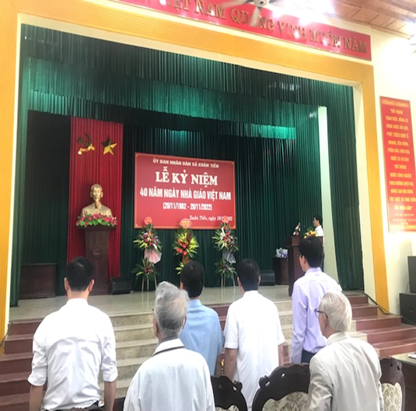

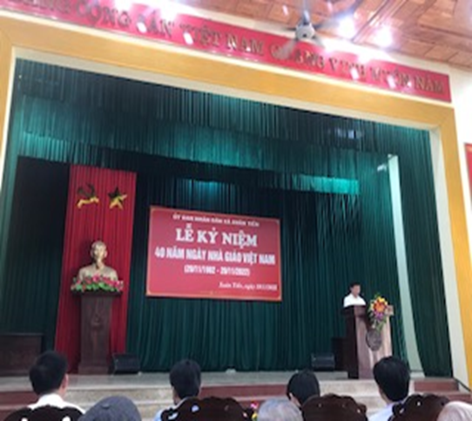

Ông Mai Thanh Tuấn-PCT UBND xã trình bày diễn văn kỉ niệm.
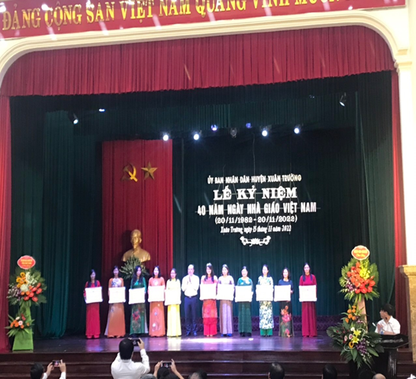
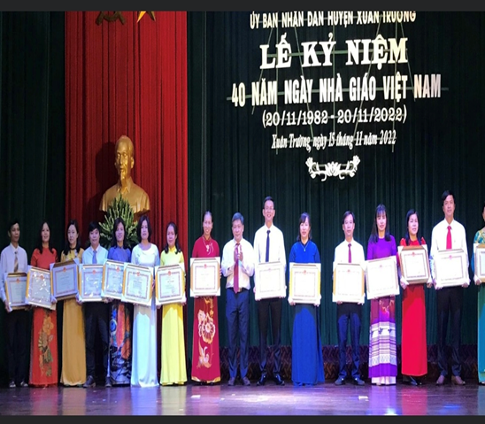
Các tập thể, cá nhân nhận Bằng khen và Giấy khen của cấp trên
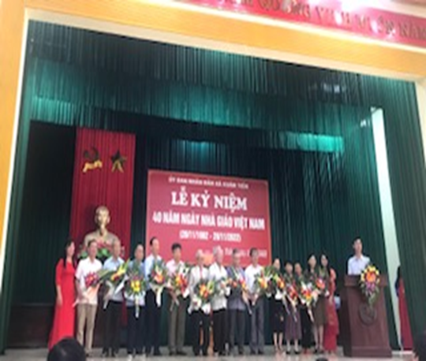
Tặng hoa chúc mừng các Thầy cô trong Hội cưu giáo chức xã.
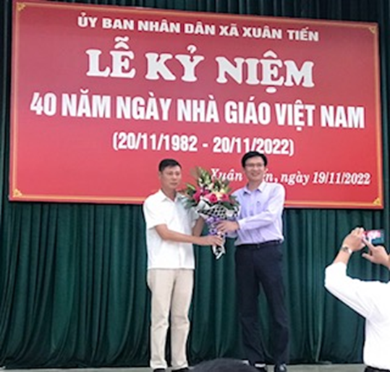
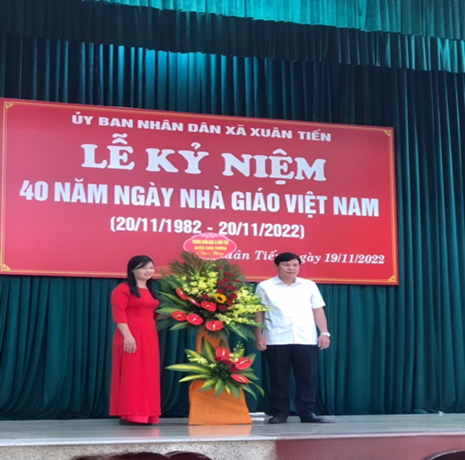
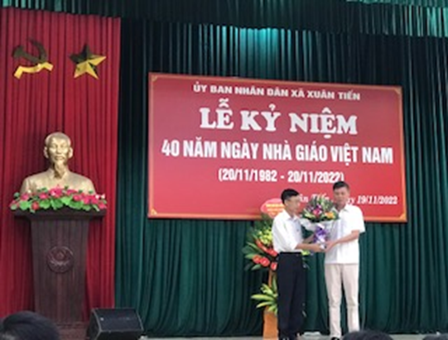
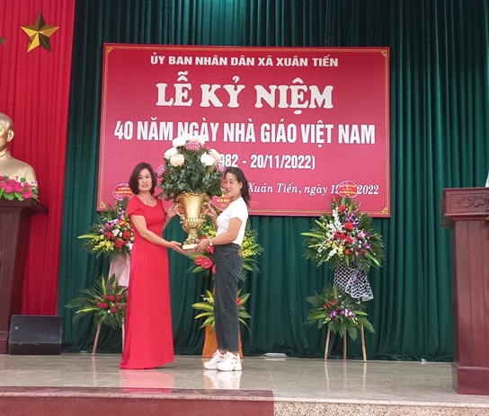
Các đại biểu tặng hoa chúc mừng!
Hoà chung trong không khí tưng bừng và phấn khởi nhân dịp kỉ niệm 40 năm ngày NGVN 20/11/1982-20/11/2022, trường Tiểu học Xuân Tiến đã tổ chức chuỗi các hoạt động trải nghiệm sôi nổi, vui tươi và bổ ích cho các em học sinh.
Sau đây là một số hình ảnh các hoạt động được tổ chức tại nhà trường:
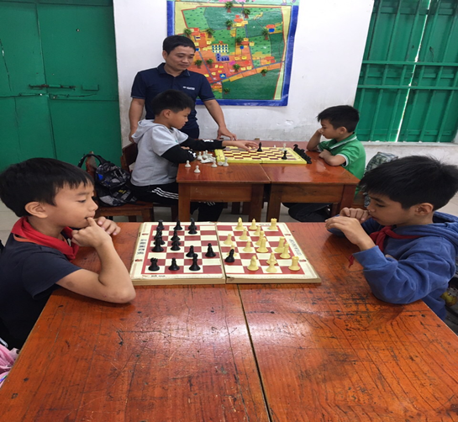
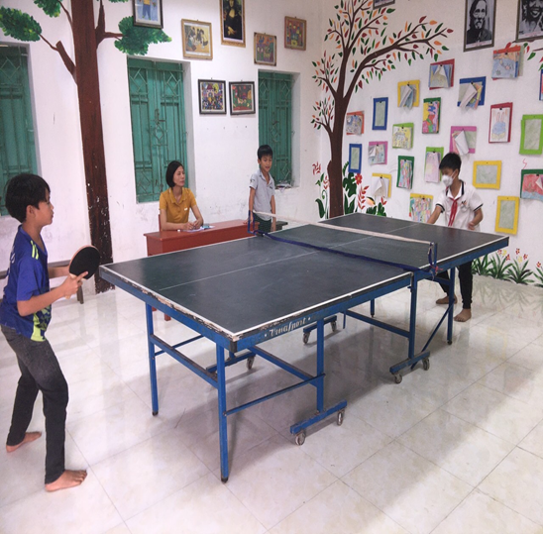
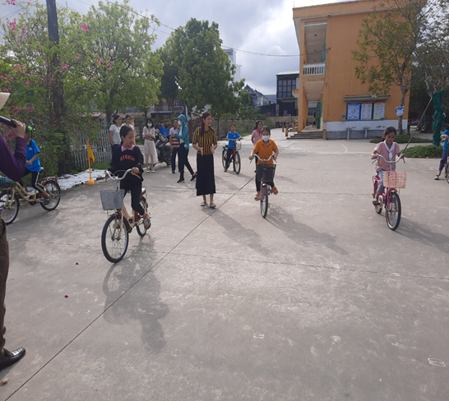
Thi cờ vua; bóng bàn; đi xe đạp chậm
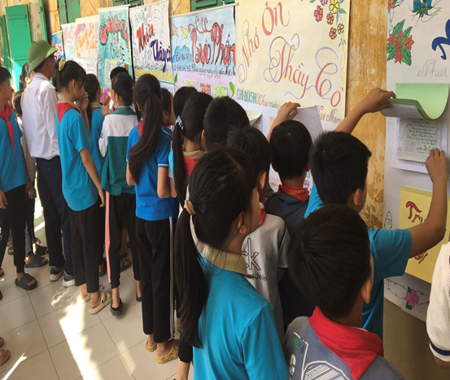
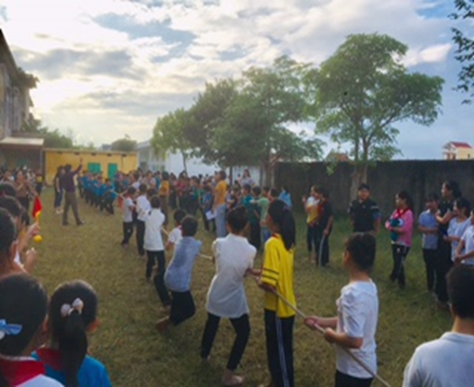
Thi kéo co; viết báo tường
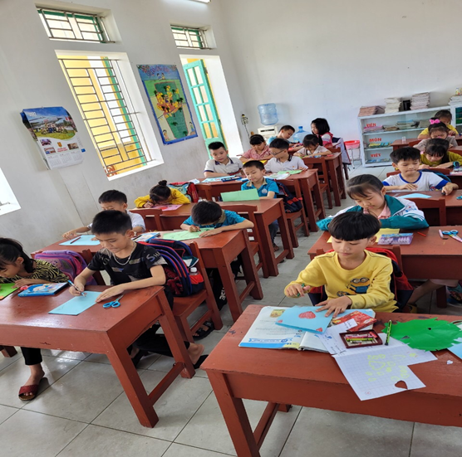
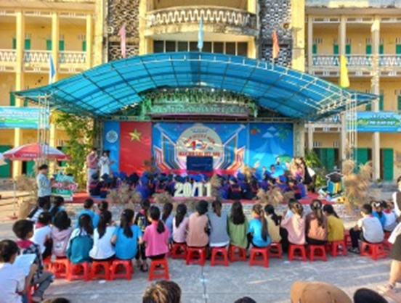
Làm bưu thiếp; thi rung chuông vàng
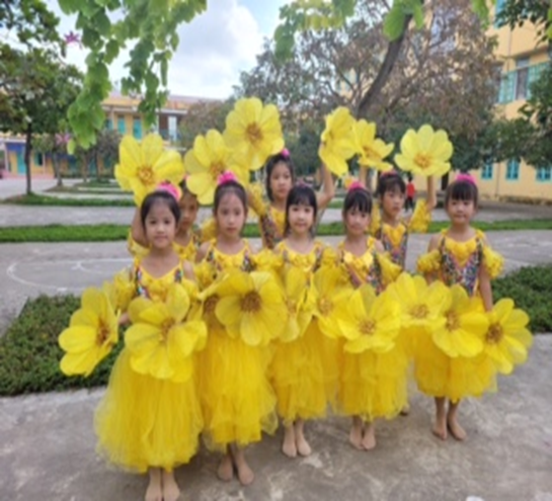
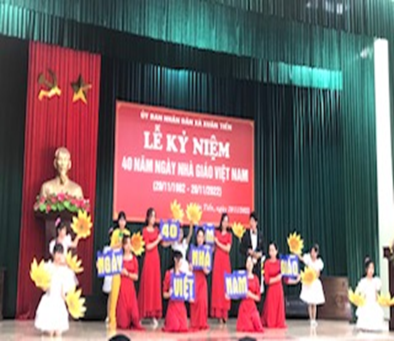
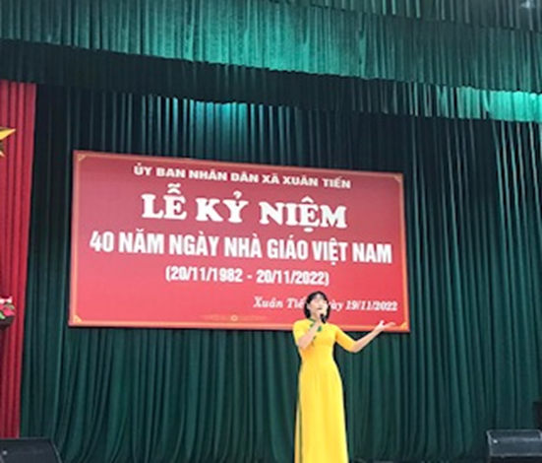
Biểu diễn văn nghệ chào mừng
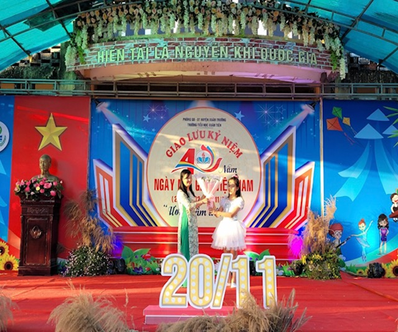
Đại diện học sinh nhà trường tặng hoa chúc mừng các thầy cô.
Phát thưởng cho các tập thể, cá nhân có thành tích cao trong các phong trào
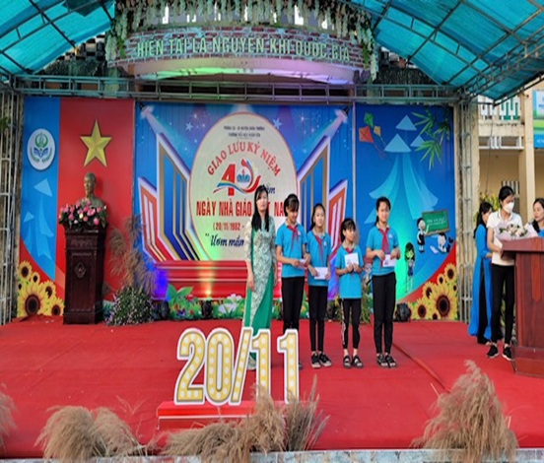
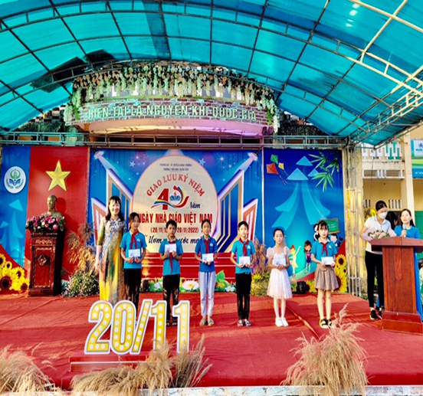
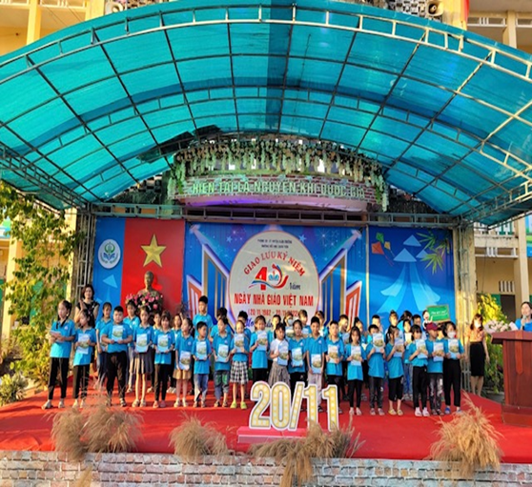
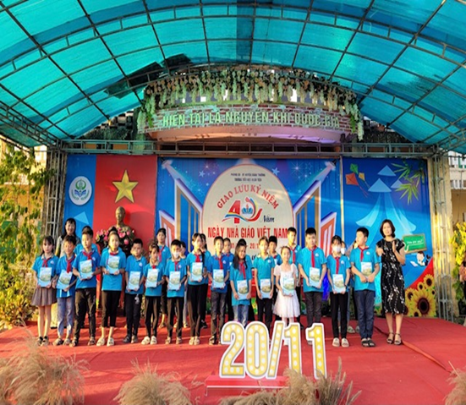
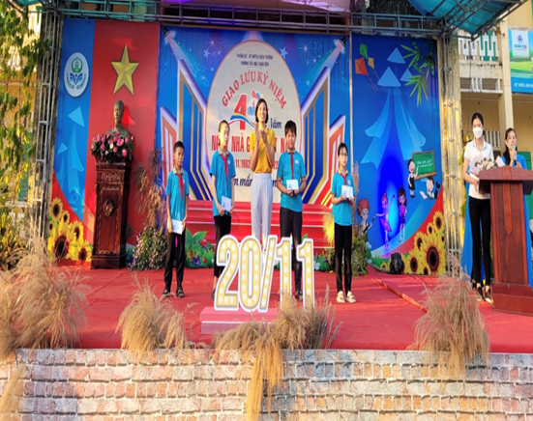
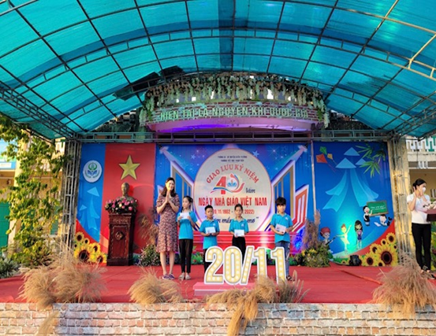
Ngày 20/11 qua đi nhưng dấu ấn kỉ niệm để lại trong mỗi kí ức người Thầy, người học trò sẽ là mãi mãi, đáng ghi nhớ, đáng trân trọng. Bỏi những truyền thống quý báu “Tôn sư trọng đạo”; “Ăn quả nhớ người trồng cây”; Công cha, nghĩa mẹ ơn thầy”; … luôn được duy trì và trường tồn cùng thời gian mãi mãi
Tiếp bước những người lái đò đi trước, giờ đây và mãi sau này, các Thầy cô giáo vẫn miệt mài bên trang giáo án, vẫn cần mẫn dìu dắt các thế hệ học trò qua sông. Lớp lớp học trò sẽ tiếp bước cha anh đi dựng xây, phát triển quê hương đất nước ngày một giàu đẹp./.
Ban truyền thông Trường tiểu học Xuân Tiến!

